**ĐỀ THI HSG CỤM LẠNG GIANG 2016-2017**

1. Tìm  để hàm số  đồng biến trên khoảng 

**Lời giải**

Điều kiện xác định của hàm số  là .

+ Xét  không thỏa mãn bài toán.

+ Xét  hàm số trở thành 

và 

+ Để thỏa mãn bài toán ta có điều kiện 

+ Rút ra được điều kiện là .

1. Cho hàm số :  có đồ thị là đường cong  và đường thẳng . Tìm  để

đường thẳng  cắt đường cong  tại hai điểm phân biệt sao cho biểu thức  đạt

giá trị nhỏ nhất với .

**Lời giải**

Xét phương trình hoành độ giao điểm của đồ thị  và 



+ Điều kiện để có hai giao điểm là phương trình  có hai nghiệm phân biệt khác  hay

.

+ Giả sử các hoành độ giao điểm là . Ta có 

Ta có .

+ 

+ Dấu bằng xảy ra khi .

1. Giải phương trình : .

**Lời giải**

Phương trình tương đương

.



Với 

Với



Kết luận: phương trình có nghiệm .

1. Cho  . Tính  theo .

**Lời giải**

+ Ta có **.**

+ Giả sử tồn tại ba số  sao cho 



+ Vì  và  là các số nguyên tố cùng nhau nên



+ Do đó 

**+ Vậy .**

1. Giải hệ phương trình



**Lời giải**

+ Phương trình  tương đương



Giả sử 

Phương trình  có dạng 

Ta luôn có  nên  xảy ra khi và chỉ khi

 cùng hướng

Khi đó **.**

+ Thay vào phương trình  ta được

.

Điều kiện **.**

Đặt . Khi đó ta có hệ phương trình 

Trừ theo vế hai phương trình ta được 

+ Xét hàm số . Dễ dàng thấy  đồng biến trên .

Khi đó



**+** Xét hàm số  trên .

Ta có 

.

Do  nên  là hàm số đồng biến trên , do đó  có tối đa 1 nghiệm. Như thê phương trình  có tối đa hai nghiệm.

Mặt khác , vì vậy phương trình  có đúng hai nghiệm .

Vậy hệ phương trình có nghiệm .

1. Tính tích phân 

**Lời giải**

Ta có



Đặt . Đổi cận 

Ta có 

.

1. Một hộp đựng  quả cầu được đánh số theo thứ tự từ  đến . Lấy ngẫu nhiên  quả cầu từ hộp đó. Tính xác suất để tích  số ghi trên  quả cầu lấy được là một số chia hết cho .

**Lời giải**

Ta có  cách lấy ra  quả cầu từ hộp đã cho.

Chia  quả cầu trong hộp thành  nhóm.

+ Nhóm I: Gồm  quả cầu mang số lẻ

+ Nhóm II: Gồm  quả cầu mang số chia hết cho 2 mà không chia hết cho 4.

+ Nhóm III: gồm 6 quả cầu mang số chia hết cho 4 mà không chia hết cho 2.

+ Nhóm IV: gồm 6 quả cầu mang số chia hết cho 8 .

Để tích  số ghi trên  quả cầu lấy được là một số **không** chia hết cho  thì có 4 trường hợp sau xảy ra:

1) 1 quả thuộc nhóm I, 2 quả thuộc nhóm II: có  cách lấy .

1) 2 quả thuộc nhóm I, 1 quả thuộc nhóm II: có  cách lấy.

1) 2 quả thuộc nhóm I, 1 quả thuộc nhóm III: có  cách lấy.

1) 3 quả thuộc nhóm I : có  cách lấy.

Vậy xác suất cần tính là .

1. Cho hình lăng trụ  có đáy  là tam giác đều cạnh . Hình chiếu vuông góc hạ từ  xuống  là trọng tâm của tam giác . Mặt phẳng  hợp với mặt phẳng đáy góc .

a) Tính thể tích khối lăng trụ 

b) Gọi  lần lượt là trung điểm của đoạn thẳng  và  Tính khoảng cách giữa hai đường thẳng  và .

**Lời giải**

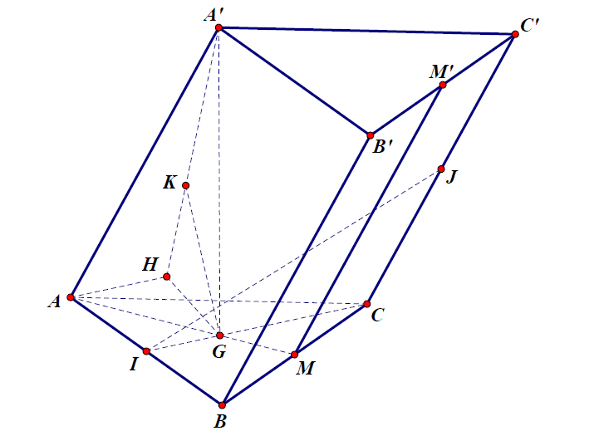

a) Gọi  lần lượt là trung điểm của .  là trọng tâm của tam giác .

Ta chứng minh được góc giữa mặt phẳng  và mặt phẳng  là góc giữa  và  hay là góc giữa  và  bằng .

Tính được : 

 (đvdt)

Thể tích khối lăng trụ  là  (đvtt).

b) Kẻ  song song với 

Kẻ  vuông góc với  tại 

Kẻ  vuông góc với  tại 

Ta chứng minh được  mà 

Suy ra 

Ta tính được 

Vậy .

1. Cho hình chóp  có đáy  là hình vuông cạnh . Điểm  nằm trên cạnh  thỏa mãn ,  vuông góc với .Mặt phẳng  vuông góc với mặt phẳng chứa đáy , hợp với mặt phẳng đáy góc .

a) Xác định tâm và bán kính của mặt cầu  ngoại tiếp hình chóp .

b) Mặt phẳng  đi qua trung điểm của  và song song với mặt phẳng , mặt phẳng cắt mặt cầu  theo giao tuyến là đường tròn  Tính bán kính đường tròn .

**Lời giải**

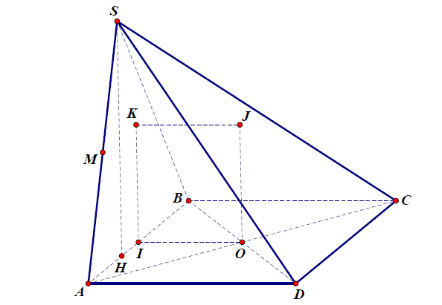

a) Gọi  là giao điểm của  và 

Gọi  là trung điểm của ,  là tâm đường tròn ngoại tiếp tam giác 

Dựng  đi qua  và vuông góc với mặt phẳng 

Dựng  đi qua  và vuông góc với mặt phẳng 

 cắt  tại . Suy ra  là tâm mặt cầu ngoại tiếp hình chóp 

Tính được : ,  (đvdt)



Bán kính đường ngoại tiếp tam giác  là 



Bán kính mặt cầu ngoại tiếp hình chóp là



b) Gọi  là trung điểm của 

Khảng cách từ  đến bằng 

Khoảng cách từ  đến mặn phẳng bằng 

Bán kính đường tròn là .

1. Cho  là các số thực dương thỏa mãn . Tìm giá trị nhỏ nhất của biểu thức



**Lời giải**

Theo giả thiết .

Ta có





Suy ra 

Xét hàm  tìm được giá trị nhỏ nhất của  là  khi .

Vậy giá trị nhỏ nhất của  là  khi .